Hochbeete fortgesetzt

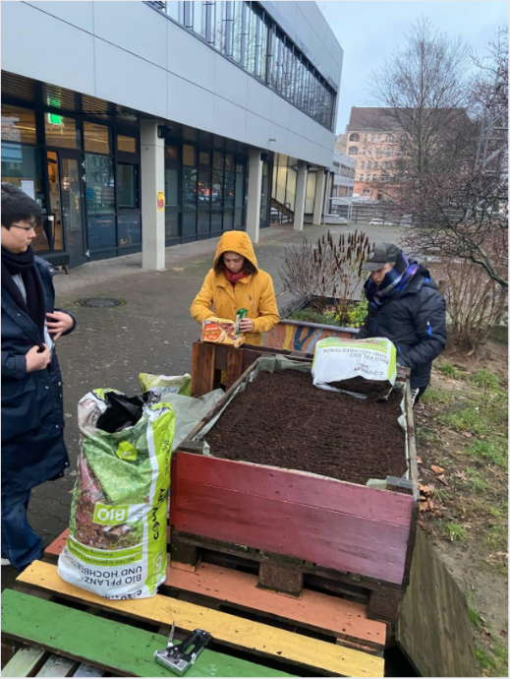
Unsere Gruppe von dem Studium Generale Zukunftslabor Nachhaltigkeit hat die Hochbeete vor der Mensa in Richtung Straßenseite fortgesetzt. Dort haben für zwei der drei Hochbeete die Erde beschafft und eingefüllt und haben ein Insektenhotel so wie einen Infokasten angebracht und müssen sagen das obwohl einiger Schwierigkeiten doch Spaß gemacht hat und das der Studium Generale wärmstens zu empfehlen ist.

